Приложение А
Задания для индивидуальной и фронтальной рботы.

Задания:
1. Приведите примеры множеств (2-3) с некоторыми его элементами. __________________________________________________________________________________________________________________________________________________________
2. Поставьте слева от названия множества цифру, соответствующую его элементам:
№ | Множество | № | Элемент
1 | Буквы русского алфавита | 1 | 11,12,13,14,15
2 | Цифры | 2 | Даша, Ира, Катя
3 | Дни недели | 3 | яблоко, груша, лимон
4 | Имена | 4 | А, Б, В, Г, Д,
5 | Фрукты | 5 | огурец, помидор, лук
6 | Растения | 6 | дуб, роза, груша, лук
7 | Двузначные числа | 7 | 0,1,4,6,8,3
8 | Однозначные числа | 8 | 0,1,2,3,4,5
9 | Овощи | 9 | среда, суббота, вторник

3. Вычеркните лишнее в каждой строке:
- кот, собака, аист, медведь, лиса;
- корова, коза, баран, свинья, заяц;
- щука, карась, окунь, пчела, судак;
- весна, лето, январь, осень;
- *смородина, малина, сирень, шиповник, ромашка;
4. Дайте название множеству:
- ручка, тетрадь, книга, карандаш;
- Армавир, Сочи, Майкоп, Анапа, Краснодар;
- майка, трусы, рубашка, юбка, брюки;
- дуб, сирень, ромашка, лук, яблоко;
- пчела, карась, медведь, ворона, корова4
- корова, волка, лиса, коза, медведь;
- Таня, Маша, Вика, Соня, Даша;
- Петя, Вася, Федя, Ваня;
- Маша, Вика, Вася, Федя, Петя, Соня, Даша;
- север, юг, запад, восток;
5. Соедини множество с его элементами:
Множество | Элемент
Мебель | Кубань, Волга, Лена, Дон
насекомые | север, юг, запад, восток
стороны света | стул, шкаф, стол
реки | пчела, комар, бабочка

6. Поставьте слева от названия множества цифру, соответствующую его элементам:
 | Множество | № | Элемент
 | Животные | 1 | 11,12,13,14,15
 | Времена года | 2 | яблоко, груша, лимон
 | Имена | 3 | ворона, лиса, акула,
 | Фрукты | 4 | огурец, помидор, лук
 | Растения | 5 | +, -, <, >
 | Двузначные числа | 6 | Саша, Паша, Даша
 | Цифры | 7 | 0,1,2,3,4,5
 | Овощи | 8 | зима, весна, лето
 | Звери | 9 | дуб, роза, груша, лук
 | Знаки | 10 | кот, собака, волк, заяц

7. По первому элементу образуйте разные множества, нужные элементы выберите из словаря, дайте название множествам
береза,_________________________________ -
береза,_________________________________ -
береза,_________________________________ -
Словарь: липа, клен, дуб, тополь, ель, сосна, сирень, роза, малина.
8. Выдели из данного множества два других множества: А, Б, 1, С, 3, 4, Т, 6, Д. Элементы этих множеств подчеркни карандашами разного цвета.

9. Из данного множества вычеркни лишний элемент, который мешает дать название оставшемуся множеству:
молоток, пила, отвертка, карандаш.

10. Сравни множества по количеству элементов(впиши нужный знак (<,>)):
времена года______ дни недели;
цифры _______ буквы;
транспорт ________морской транспорт.

11. Назови группу объектов одним словом и допиши несколько понятий:

- морковь, огурец, картофель, капуста –это…
- Волга, Енисей, Обь – это…
- яблоко, груша, банан, персик – это..
- муравей, пчела, кузнечик, муха – это…
- голубь, курица, пингвин, страус – это…
- курица, утка, гусь, индюк – это…
- Москва, Санкт-Петербург, Краснодар, Сочи – это…
- Европа, Азия, Америка – это…
- Тихий, Атлантический, Индийский – это…
- сельдь, окунь, карась, треска – э то..
- акула, камбала, сельдь, треска – это…
- щука, окунь, сом, карась – это…
- жираф, корова, кот, медведь- это…
- роза, ромашка, гвоздика, астра – это…
- Ш. Перро, Г. Андерсен, А. Линдгрен – это…
- корова, коза, свинья, овца – это…
- медведь, лиса, волк, заяц – это…
- муравей, голубь, жираф, корова – это…
- стол, стул, шкаф –это..
- ручка, карандаш, тетрадь, ластик – это..
- Ира, Инна, Оля, Галя –это…
- Макс, Влад, Кирилл, Костя –это..
- письмо, математика, информатика - это..
- пальто, куртка, плащ, шуба – это..
- хоккей, футбол, гимнастика, теннис – это..
- зима, весна, лето, осень – это…
- понедельник, вторник, среда, четверг – это…
- теннис, футбол, хоккей – это...
- Земля, Марс, Юпитер – это…
- А. Пушкин, М. Лермонтов, Ф. Тютчев – это…

12. Исключи лишнее понятие. Объясни свой выбор.
- муравей, оса, бабочка, паук;
- жираф, медведь, лошадь, крокодил;
- курица, ворона, голубь, летучая мышь;
- корова, коза, овца, лиса;
- сельдь, щука, карась. окунь;
- огурец, картофель, капуста, арбуз;
- Лондон, Париж, Москва, Волга;
- Гренландия, Мадагаскар, Ява, Австралия;
- монитор, клавиатура, принтер, холодильник;
- Земля, Марс, Юпитер, Солнце.

13. Приведите несколько примеров элементов множества, которое является пересечением первых двух множеств.
Первое множество | Второе множество | Элементы множества пересечения
Писатели | Поэты
Имена прилагательные | Слова с удвоенными согласными
Животные | Летающие предметы (объекты)
Знаки (буквы) английского алфавита | Знаки (буквы) русского алфавита
Фрукты | Предметы красного цвета
Числа больше пятидесяти, но меньше семидесяти | Числа больше шестидесяти, но меньше ста

- Впишите в каждую область названия 3-4 элементов
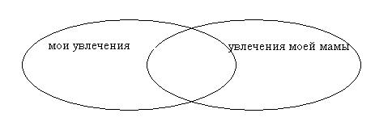
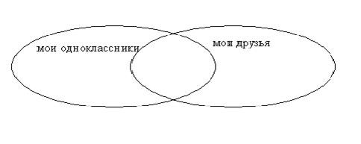
- Изобрази следующие множества в виде кругов (овалов):
  - люди и животные
  - фруктовые деревья и деревья
  - мужчины и милиционеры
  - прямоугольники и квадраты
  - мальчики и девочки

- Впиши подходящие названия множеств:

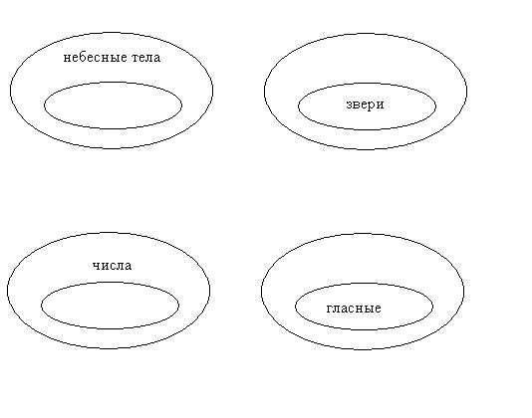
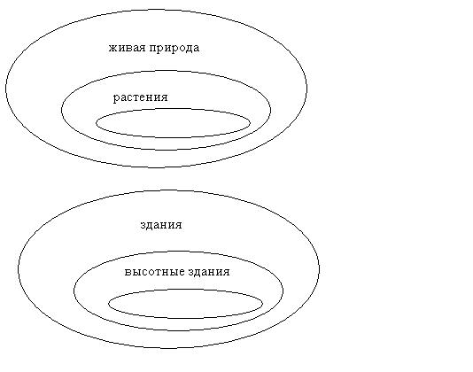
- Назовите множества, которые являются пересечением указанных множеств:
  - четырехугольники и черные фигуры;
  - птицы и летающие объекты;
  - грибы и пища;
  - врачи и мужчины;
  - транспорт и плавающие предметы;
- Впишите подходящие названия множеств
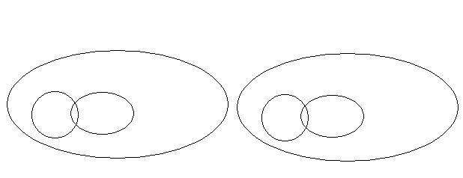
- Назвать множества, которые содержат указанное количество элементов
Количество элементов | Название множества | Название множества
0 | Хвостов у человека
1 | Подлежащих в одном предложении
2 | Крыльев птицы
3 | Летних месяца в году
4 | Океанов на Земле
5 | Пальцев на одной руке
6 | Гласных звуков в русском языке
7 | Дней в неделе
- Назвать множества, на заданную тему
Количество элементов | Название множества.  «Кубановедение» | Название множества  Тема:___________________
0 | Океанов в крае
1 | Горный массив (Кавказ)
2 | Моря (Черное, Азовское)
3 | Горные вершины (Фишт, Чугуш, Цахвоа)
4 | Соседи края (Ростовская область, Ставропольский край, Карачаево-Черкессия, Грузия)
5 | Лиманы (Ахтанизовский, Ейский, Кирпильский, Бейсугский, Кизилташский)
6 | Отрасли растениеводства в крае (полеводство, овощеводство, плодоводство, виноградарство, цветоводство, лесоводство)

